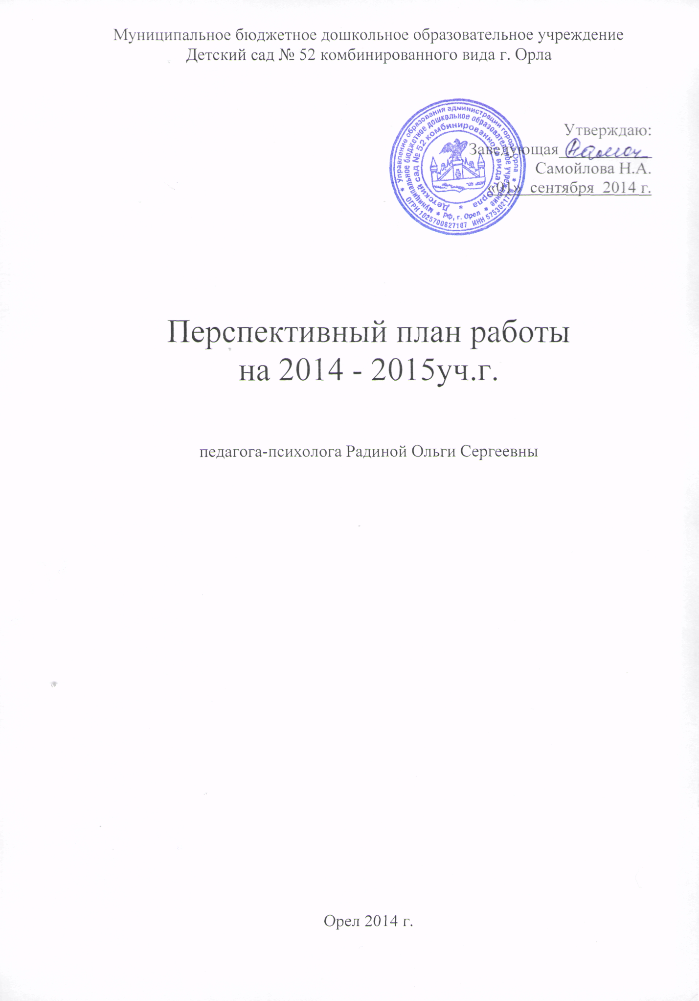

РАЗДЕЛ 1.

ЦЕЛИ И ЗАДАЧИ НА 2014 - 2015 учебный год.

**ЦЕЛЬ:** Содействие полноценному личностному и интеллектуальному развитию детей на каждом возрастном этапе. Укрепление психологического здоровья детей, учитывая возрастные и индивидуальные особенности каждого ребенка и создавая оптимальные условия для развития личности дошкольников в детском саду.

**ЗАДАЧИ:**

1. Содействие устранению или ослаблению недостатков в эмоционально-личностной и поведенческой сфере проблемных категорий дошкольников коррекционными средствами воздействия.

2. Диагностирование уровня развития познавательных процессов детей старшей и подготовительной логопедических групп.

3. Диагностирование уровня личностного развития детей старшей и подготовительной логопедических групп.

4. Обеспечение индивидуального подхода к каждому ребенку на основе психолого-педагогического изучения детей.

5. Разработка коррекционно-развивающих занятий и программ.

6. Проведение коррекции познавательных процессов и межличностных отношений детей с ограниченными интеллектуальными особенностями.

7. Проведение коррекционно-развивающие занятия.

8. Исследование динамики интеллектуального и личностного развития после проведения коррекционных занятий.

9. Снижение эмоционального напряжения у детей с высоким уровнем тревожности.

10. Профилактика и преодоление отклонений в интеллектуальном и личностном развитии ребенка.

11. Выявление уровня готовности к школьному обучению детей подготовительной логопедической группы

12. Сотрудничество с педагогическим коллективом для гармонизации социально-психологического климата в МДОУ.

13. Оказание консультативной помощи педагогам в решении проблемных ситуаций, возникающих в ходе образовательного процесса.

14. Поддерживание связи с родителями, налаживание совместной работы по преодолению психолого-педагогических проблем, возникающих в ходе воспитательного процесса.

РАЗДЕЛ 2 ОСНОВНЫЕ НАПРАВЛЕНИЯ РАБОТЫ

**2.1. Организационно-методическая работа.**

|  |  |  |  |
| --- | --- | --- | --- |
| **№ п/п** | **Название работы** | **Срок проведения** | **Предполагаемый результат** |
| 1. | Составление перспективного плана работы на год, оформление рабочей документации | Сентябрь | Выполнение своих должностных обязанностей. Планирование работы на весь учебный год |
| 2. | Подготовка кабинета к новому учебному году | Сентябрь | Выполнение своих должностных обязанностей. |
| 3. | Изучение медицинских карточек детей | Сентябрь | Сбор анамнестических сведений о детях ДОУ |
| 4 | Расширение картотеки диагностической методики, комплектование инструментария | Сентябрь - ноябрь | Сбор стимульного материала к методикам. Формирование методической базы кабинета. |
| 5. | Комплектование и систематизация картотеки коррекционных, развивающих методик **и** программ | В течение года | Формирование методической базы для деятельности психолога. Создание стимульного материала к программам, занятиям |
| 6. | Издание методических материалов, памяток для педагогов и родителей | По мере необходимости, в течение года | Оформление информационных стендов для педагогов, родителей. Визуальное психопросвещение участников образовательного процесса |
| 7. | Подготовка к работе методик для диагностики детей логопедических групп | Октябрь | Подготовка диагностического инструментария, бланков, стимульного материала |
| 8. | Подготовка коррекционно-развивающих программ и занятий для работы с детьми | Октябрь - ноябрь | Формирование и пополнение методической базы |
| 9. | Обработка и интерпретация результатов диагностики | Постоянно, в течение года | Выполнение своих должностных обязанностей |

|  |  |  |  |
| --- | --- | --- | --- |
| 10. | Составление психолого-педагогических заключений по результатам диагностики | Постоянно, в течение года | Выполнение своих должностных обязанностей |
| 11. | Заполнение отчетной документации | Постоянно, в течение года | Выполнение своих должностных обязанностей.  Анализ деятельности психолога |

**2.2. Диагностическая работа.**

|  |  |  |  |  |
| --- | --- | --- | --- | --- |
| **№ ii/ii** | **Название работы** | **Условия проведения** | **Срок проведения** | **Предполагаемый результат** |
| 1. | Наблюдение за детьми в старшей логопедической группе в период адаптации к новым условиям | В ходе игры, занятий, прогулки | Сентябрь | Выявление детей испытывающих трудности адаптации к новым условиям |
| 2. | Сбор сведений о социальном микроклимате в семьях детей в старшей и подготовительной логопедических группах | Беседа с родителями, воспитателями, анкетирование родителей | Сентябрь | Сбор сведений о ребенке и его семье |
| 3. | Первичное диагностическое обследование детей старшей логопедической группы | Индивидуальная | Сентябрь | Сбор информации о ребенке. Составления карт развития на детей. |
| 4. | Диагностическое обследование детей подготовительной логопедической группы | Индивидуальная | Октябрь | Отслеживание динамики развития детей за летний период. |
| 5. | Диагностика познавательных процессов: внимание (логопедические группы) | Индивидуальная | Октябрь | Выявление уровня развития произвольности,  концентрации, устойчивости, переключения. |
| 6. | Диагностика познавательных процессов: память (логопедические группы) | Индивидуальная | Октябрь - Ноябрь | Выявление уровня развития произвольного и непроизвольного запоминания, кратковременной и долговременной памяти,  объема запоминания |
| 7. | Диагностика познавательных процессов: мышление (логопедические группы) | Индивидуальная | Октябрь - Ноябрь | Выявление уровня развития наглядно-действенного, наглядно-образного и элементов словесно-логического мышления,  а также мыслительных операций: анализ, синтез, сравнение, установление причинно-следственных связей |
| 8. | Диагностика сенсорного развития (логопедические группы) | Индивидуальная | Ноябрь | Выявление уровня развития зрительного, слухового, фонематического восприятия,  а также пространственных представлений |

|  |  |  |  |  |
| --- | --- | --- | --- | --- |
| 9. | Изучение социального статуса и самооценки детей в старшей и подготовительной логопедических группах | Индивидуальная, подгрупповая | Ноябрь | Изучение структуры межличностных отношений, определение социометрического статуса ребенка в группе, определение уровня групповой сплоченности. |
| 10. | Диагностика эмоционального состояния детей в старшей и подготовительной логопедических группах. | Индивидуальная,  групповая 2-3 человека | Ноябрь - Декабрь | Выявление уровня тревожности, страхов ребенка, самооценки |
| 11. | Углубленное обследование ребенка по запросам педагогов, родителей. | Индивидуальная | По запросу родителей, педагогов.  В течение года | Предупреждение потенциальных нарушений и трудностей в дальнейшем |
| 12. | Диагностическое обследование детей с нарушениями в поведении. | Индивидуальная | По запросу родителей, педагогов.  В течение года | Определение путей и форм оказания помощи детям, испытывающим трудности в обучении и общении, психическом самочувствии. |
| 13. | Диагностика уровня готовности к школе детей подготовительной логопедической группы | Индивидуальная, подгрупповая | Апрель | Составление психологического заключения.  Оценка психолого-  педагоги ческой готовностидетей к обучению **в** школе. Выявление детей «группы риска» с целью выбора адекватной психолого-педагогической помощи |
| 11. | Повторная диагностика детей  Логопедических групп | Индивидуальная | Май | Отслеживание динамики  развития детей за прошедший учебный год |

Продолжительность психологической диагностики:

Индивидуальная психологическая диагностика, обработка результатов, оформление заключения и рекомендации: 6,0 часов из расчёта на 1 человека

Групповая психодиагностика, обработка результатов; оформление психологического заключения: 8,3 часов из расчёта на группу из 10 человек

**2.3. Коррекционно-развивающая работа**

|  |  |  |  |  |
| --- | --- | --- | --- | --- |
| **№ п/п** | **Название работы** | **Условия проведения** | **Срок проведения** | **Предполагаемый результат** |
| 1. | Проведение фронтальных занятий с детьми старшей логопедической группы | Групповые занятий (в группе, актовом зале, на улице) | Октябрь - Май | Нормализация психического здоровья детей |
| 2. | Коррекционно-развивающие занятия с детьми подготовительной логопедической группы | Индивидуальные и подгрупповые занятия  (3 -4 человека) | Октябрь - Май | Нормализация психического здоровья детей, развитие познавательных процессов |
| 3 | Занятия по коррекции познавательных процессов с детьми старшей логопедической группы | Индивидуальные и подгрупповые занятия  (3 — 4 человека) | Ноябрь - Май | Нормализация психического здоровья детей, развитие познавательных процессов |
| 4. | Коррекционно-развивающие занятия с детьми с низким уровнем саморегуляции | Групповые занятия | Январь - Март | Коррекция и развитие произвольной сферы, снижение  тревожности, формиро­вание учебной мотивации |

|  |  |  |  |  |
| --- | --- | --- | --- | --- |
| 5. | Коррекционные занятия по преодолению у детей трудностей общения; | Групповые занятия | Январь - Май | Нормализация психического здоровья детей, повышение самооценки, снижение уровня тревожности |
| 6. | Индивидуальные занятия с применением приёмов арт-терапии с агрессивными, гиперактивными детьми. | Групповые занятия | Февраль - Апрель | Нормализация психического здоровья детей. |
| 7. | Коррекционно-развивающие занятия с детьми, показавшими низкий уровень психологической готовности к обучению в школе (подготовительная логопедическая группа) | Групповые (2-3 человека) и индивидуальные занятия | Апрель - май | Предупреждение трудностей, которые могут возникнуть при начале обучения |

Продолжительность коррекционно-развивающей работы:

Индивидуальная коррекционная работа с детьми: 30 часов

Групповая коррекционная работа с детьми: 10-12 часов на группу из 10 человек

**2.4. Психопрофилактическая и психопросветительская работа**

|  |  |  |  |  |
| --- | --- | --- | --- | --- |
| **№ п/п** | **Название работы** | **Условия проведения** | **Срок проведения** | **Предполагаемый результат** |
| 1**.** | Оказание помощи воспитателям в плане психо-профилактики поведения воспитанников | По запросу | В течение года | Предупреждение психологических трудностей возникающих в процессе воспитания |
| 2. | Обновление во всех возрастных группах стендов, памяток для родителей и воспитателей | По мере необходимости | В течение года | Повышение педагогической  компетентности родителей  и педагогов |

**2.6. Психологическое консультирование.**

|  |  |  |  |  |
| --- | --- | --- | --- | --- |
| **№ п/п** | **Название работы** | **Условия проведения** | **Срок проведения** | **Предполагаемый результат** |
| 1. | Ознакомление членов пед. коллектива и администрации МДОУ с проведённой психологической работой. | по запросам | В течение года | Информирование педагогов об уровне психического развития обследуемых детей. |
| 2. | Индивидуальные консультации воспитателей по психолого-педагогическим проблемам | по запросам | В течение года | Оказание помощи педагогам в воспитательном процессе. |
| 3. | Индивидуальные беседы и  встречи с родителями | по запросам | В течение года | Оказание помощи родителям в решении вопросов, связанных с воспитанием детей |
| 4. | Консультирование родителей по результатам первичной диагностики, углубленной диагностики | по запросам | В течение года | Информирование родителей об  уровне психического развития детей. |
| 5. | Консультирование родителей и педагогов по ходу и результатам коррекционного процесса | по запросам | В течение года | Информирование родителей и педагогов с результатами коррекционного воздействия |
| 6. | Консультирование родителей и педагогов по проблемам развития детей | по запросам | В течение года | Оказание родителям и педагогам помощи в воспитании и обучении детей с проблемами в развитии |